Arturo Francesco Negreiros Samanez
12/03/2021

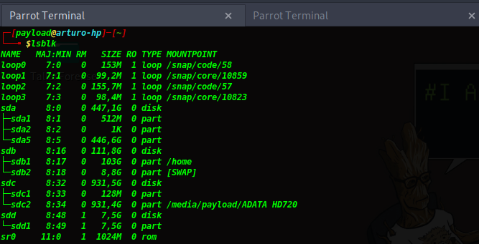
Primero listamos la cantidad de dispositivos conectados al computador mediante el comando lsblk

Luego vemos que en la ruta /dev/sdd1 se encuentra la ubicación del dispositivo a clonar.

Luego la elegimos la ruta a donde queremos mandar la clonación:

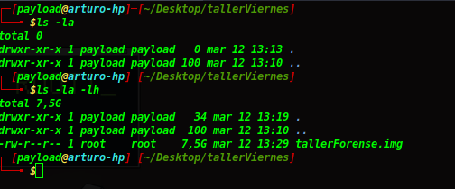

En este caso vemos que la carpeta está al principio vacía.

Entonces ejecutamos el comando
payload@arutor:$ sudo dc3dd if=/dev/sdd1 of=~/Desktop/tallerViernes/nombreImage.img

Si no se especifica que tipo a que tipo de archivo se va a clonar, se crea en fomra binaria por defecto.

